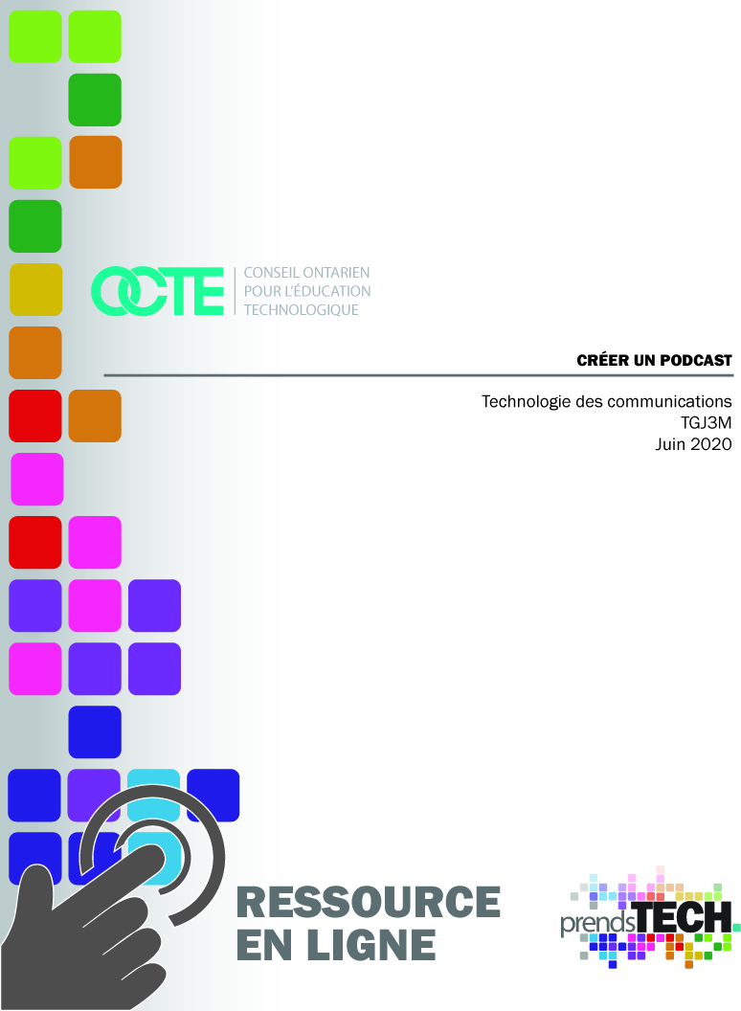

Table des matières
Introduction 3
Aperçu du projet 3
Connaissances préalables 3
Activités d’apprentissage 4
Planification 4
Ressources 5
Stratégies pédagogiques 7
Stratégies de motivation 7
Objectifs d'apprentissage et critères de réussite 7
Attentes et contenus d’apprentissage 7
Attentes: 7
Contenus d’apprentissage: 8
Préoccupations et attentes liées à la santé et la sécurité 9
Ressources OCTE SÉCURIdoc et outilSÉCUR 9
Différenciation pédagogique 9
Évaluation 10
Carrières dans le domaine de la technologie 10
Considérations éthiques 10
Considérations environnementales 10
Activité 1 – Qu’est-ce qu’un Podcast 11
Activité 2 – Équipements et logiciels 11
Activité 3 – Planification d’un Podcast 12
Activité 4 – Produire votre Podcast 12
Travail 1 – Créer un Podcast 13
Réflexion 13
Annexe B – TGJ3M Podcasting liens et diaporamas 29
Activité 1 – Qu’est-ce qu’un Podcast 29
Activité 2 – Logiciels et équipements 31
Activité 3 – Planification d’un Podcast 33
Activité 4 – Produire votre Podcast 35
Travail 1 – Créer un Podcast 35
Références 36

Introduction
Code de cours: TGJ3M
Technologie à portée générale: Technologie des communications
Destination: préuniversitaire/précollégial
Niveau: 11
Prérequis : Aucun
Nom du projet: Créer un Podcast

Aperçu du projet

Cette mission permettra à l'apprenant de comprendre le monde passionnant du Podcasting. L'apprenant comprendra les concepts, les termes et l'équipement associés aux podcasts. L'apprenant démontrera ses connaissances en créant, en choisissant un sujet, en créant un script ou un plan tout en produisant un podcast.

Connaissances préalables
L'apprenant aura fait preuve de connaissances préalables et de considérations de sécurité lorsqu'il travaillera avec de l’équipement et des niveaux audio. Les enseignants sont encouragés à revoir les lois sur les droits d’auteur du Canada avant de commencer ces leçons et ce travail.
Bien que cela sera examiné dans les leçons et les activités, l'apprenant bénéficiera d'une compréhension des signaux, de la conversion analogique numérique, du multipistage, des formats de fichiers (.MP3, M4A, WAV, AIFF), de mono vs stéréo, de l'entrée audio, de l'édition et du mixage. Voici des exemples de sites audio et de biens communs créatifs et libres de droits qui peuvent être utilisés dans les travaux des étudiants :
- https://incompetech.com/music/royalty-free/
- http://ccmixter.org/
- https://www.jamendo.com/
- https://www.soundclick.com/default.cfm
- https://music.tutsplus.com/articles/freemusicarchive.org
- YouTube Audio Library
It peut être utile aux étudiants de comprendre comment télécharger des fichiers audio de l’Internet, télécharger du contenu, capturer du son et créer des captures d'écran :
- Windows: Snipping Tool ou Snip and Sketch
- macOS: Command+Shift+3 ou Command+Shift+4
- Android: Power + Volume par EN BAS
- iPhone OS: Bouton du côté + Volume en PAR EN HAUT (augmentation)
Les étudiants profiteront :
- de la capacité à réfléchir et d’identifier leurs points forts en tant qu'auditeurs et locuteurs (compétences en matière de littéracie)
- de la capacité de générer, de rassembler et d'organiser des idées et des informations pour écrire dans un but et pour un public précis (compétences en matière de littéracie)
- d’utiliser les compétences et les stratégies d'expression orale de manière appropriée pour communiquer avec différents publics (compétences en matière de littéracie)
- d’établir des liens entre les concepts et les procédures mathématiques, et relier les idées mathématiques à des situations ou des phénomènes tirés d'autres contextes (numératie)
- d’une certaine expérience de l'accès aux ressources en ligne, de la création et du téléchargement de fichiers, et de la soumission de données numériques à une destination selon les directives de leur enseignant (compétences médiatiques)

Activités d’apprentissage
Activité 1 – Qu'est-ce qu'un Podcast
Activité 2 – Équipements et logiciels
Activité 3 – Planification d’un Podcast
Activité 4 – Produire votre Podcast
Travail 1 – Créer un Podcast

Planification
On estime que la combinaison des leçons, des activités et des travaux prendra aux apprenants 1,5 semaines (périodes de 60 minutes pour terminer). Des heures supplémentaires peuvent être nécessaires pour certains apprenants.
Remarque: Ces leçons et activités ont été structurées de manière à permettre une «plongée en profondeur» dans l’édition de vidéo en 11e année et/ou pour assister au programme de SHSM si vous en avez un.
- Créer un espace numérique pour que chaque apprenant soumette et reçoive les équipements ou logiciels
(par ex.Microsoft One Drive, Google Drive, Dropbox, etc.)
- Fournir à chaque apprenant la feuille de travail TGJ3M Podcast. L'enseignant peut convertir dans un format plus familier à ces apprenants (par exemple, convertir de .docx en Google Doc) Note: Il s'agit d'un document évolutif, qui permet à l'enseignant de fournir un retour d'information continue et à l'apprenant de réviser son travail.
- Publiez ou fournissez aux apprenants le matériel à intervalles réguliers ou en une seule fois.
- Fournir une rétroaction opportune aux apprenants; le travail a été étalé
- Passez en revue tous les liens avant le début de ce projet, dans de nombreux cas. Des options d'apprentissage supplémentaires ont été publiées permettant de supprimer un lien si nécessaire.
- Les enseignants peuvent choisir de limiter les options disponibles pour le montage audio ; veuillez en prendre connaissance attentivement au préalable.
Note: Dans un environnement d'apprentissage difficile, il peut être préférable de permettre aux apprenants de choisir l'outil de création qui convient le mieux à leurs besoins.

Ressources

Activité 1 – Qu'est-ce qu'un Podcast
Activité 2 – Équipements et logiciels
Activité 3 – Planification d’un Podcast
Activité 4 – Produire votre Podcast
Travail 1 – Créer un Podcast
Lien pour les fichiers en format PPTX.

Outils / Équipements
- Appareil mobile
- Microphone dynamique (recommandé, mais n’est pas obligatoire)
- PC ou Mac (recommandé, mais n’est pas obligatoire)

Logiciels / Applications
Pour appareil mobile
- https://anchor.fm/
- https://auphonic.com/
- https://sone.app/
Logiciel DAW pour PC/Mac (recommandé, mais n’est pas obligatoire)
- Protools First (application éducative gratuite)
- Audacity (source libre)
- Auphonic (compte gratuit)
Zoom (recommandé, mais n’est pas obligatoire)

Manuels scolaires / Livres

• |  | Podcast 101 – par Paul Brodie et Billy J. Atwell  La version numérique gratuite est disponible à Amazon.ca  https://www.amazon.ca/Podcast-101-Simple-Relationships-Business/dp/1733521011/ref=sr_1_1?dchild=1&keywords=podcast+101&qid=1597162332&sr=8-1

Vidéos
- How to Start a Podcast // Step-by-Step Guide [2020]
https://www.youtube.com/watch?v=Gejf39h3_IY
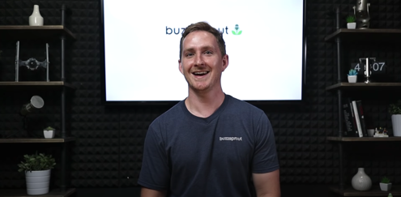
- Podcast Hosting: Get Your Podcast Online & Into Directories [2020]
https://www.youtube.com/watch?v=_Z-3j_M0_3M
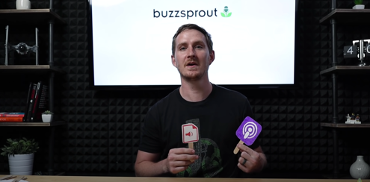

Sites Web pour enseignants
- https://recordmixandmaster.com/

Sites Creative Commons et libres de droits
- https://incompetech.com/music/royalty-free/
- http://ccmixter.org/
- https://www.jamendo.com/
- https://www.soundclick.com/default.cfm
- https://music.tutsplus.com/articles/freemusicarchive.org

Stratégies pédagogiques
- Les leçons, les activités et les devoirs ont été étalés
- Les leçons, les activités et les devoirs ont été créés en utilisant différentes formes de médias et sont pris en charge par plusieurs systèmes.
- L'apprenant est encouragé à réviser son travail en utilisant un document collaboratif partagé avec l'enseignant

Stratégies de motivation
- Les podcasts divertissent et informent, ils permettent au créateur de partager ses pensées, ses émotions et ses connaissances avec le monde entier.
- La possibilité de créer un podcast est accessible à presque tout le monde, équipé seulement d'un appareil mobile ; un podcasteur peut accéder au monde entier par le Web.
- Les leçons, les activités et les devoirs ont été créés pour permettre à tous les apprenants de développer et de partager leur voix.

Objectifs d'apprentissage et critères de réussite
- Identifier comment les podcasts peuvent être utilisés pour transmettre un message
- Comprendre la différence entre les podcasts commerciaux et les podcasts de divertissement
- Reconnaître l'impact que les podcasts ont sur la société
- Découvrir les possibilités d'études supérieures dans le domaine de l'audio
- Comparer les différents types de podcasts
- Concevoir une œuvre originale qui peut être utilisée pour promouvoir leur Podcast

Attentes et contenus d’apprentissage à l’appui des programmes d’études de la 11e à la 12e année en Ontario

Attentes:
A1. déterminer le concept de communication et les domaines d’application de la technologie des communications.
A2. expliquer le fonctionnement, l’utilisation et l’entretien du matériel et de l’équipement ainsi que les techniques de production en usage dans des domaines d’application de la technologie des communications.
A4. déterminer, en matière de santé et de sécurité, les risques que pose l’utilisation de matériel en usage dans le secteur de la technologie des communications ainsi que les aspects de la réglementation s’y rapportant.
B2. réaliser des projets de communication en mettant à contribution ses connaissances et ses habiletés techniques ainsi que des méthodes de gestion appropriées.
C1. analyser les répercussions de la technologie des communications et de ses applications sur l’économie, la société et l’environnement
C2. examiner diverses considérations liées à la diversité socioculturelle et aux enjeux éthiques dans le contexte de la conception et de la réalisation de projets en technologie des communications.
C3. analyser diverses possibilités de carrière dans le secteur de la technologie des communications, en y associant les exigences sur le plan de la formation et de la reconnaissance professionnelle.

Contenus d’apprentissage:
A1.1 identifier les éléments du processus de communication (p. ex., conception, encodage, transmission, réception) qui sont commun à divers types de systèmes de communication (p. ex., audio, vidéo).
A2.2 explorer le fonctionnement et l’utilisation de l’équipement de communication (p. ex., appareil photo, matériel d’impression, matériel informatique, appareil audio et vidéo).
A2.4 expliquer l’utilisation d’outils divers en technologie des communications pour effectuer des tâches précises (p. ex., assemblage, installation, calibration).
A4.1 décrire des méthodes de travail et d’utilisation sécuritaires de l’équipement (p. ex., port de l’équipement de protection individuelle, entretien et rangement du matériel).
B2.1 planifier toutes les étapes d’un projet de communication, de la préproduction à la postproduction (p. ex., message à communiquer, choix d’images et de médias, choix des procédés et des techniques de production), en préparant la documentation nécessaire (p. ex., calendrier de tournage, formulaire de dérogation, script sommaire, scénarimage, fiche de repérage).
B2.2 concevoir un message médiatique (p. ex., annonce publicitaire, curriculum vitae électronique, documentaire) en s’appuyant sur le processus de design ou de résolution de problèmes et en utilisant un format, un contenu et un média appropriés (p. ex., conception audio et vidéo, création graphique, photographie).
B2.3 utiliser l’équipement de la technologie des communications pour accomplir diverses tâches dont l’installation, l’ajustage et le rangement.
B2.4 utiliser des logiciels conçus pour la technologie des communications (p. ex., traitement de texte et d’image, entrée de données, manipulation de sons et d’images, liste de montage, logiciel de conception graphique).
C1.1 analyser les effets économiques, sociaux et environnementaux d’applications de la technologie des communications (p. ex., amélioration de la qualité, accroissement de la productivité, portabilité et efficacité des produits et des systèmes de communication; pollution sonore et visuelle).
C2.3 examiner les aspects légaux et éthiques régissant la propriété intellectuelle dans divers domaines d’application de la technologie des communications en se référant à plusieurs organismes (p. ex., Société canadienne des auteurs, compositeurs et éditeurs de musique [SOCAN], Office de la propriété intellectuelle du Canada [OPIC], Commission du droit d’auteur du Canada).
C3.1 comparer des choix de carrière possibles dans le secteur de la technologie des communications (p. ex., production graphique, production audio et vidéo, animation), notamment en ce qui a trait aux tâches à accomplir, aux conditions salariales et aux possibilités d’avancement.

Préoccupations et attentes liées à la santé et la sécurité

Les apprenants peuvent avoir besoin de s'exercer à l'éloignement physique, et la commission scolaire a adopté des processus de nettoyage pour les outils partagés. (par exemple, partage de tablettes, de microphones, d'appareils mobiles, de clavier, de souris, etc.)

Ressources OCTE SÉCURIdoc et outilSÉCUR
Veuillez vous référer à la Technologie des communications SÉCURIdoc sur le site d’OCTE pour les documents de sécurité avant d'aborder ce projet.

Différenciation pédagogique
Les enseignants peuvent également se référer au document The Differentiated Instruction Scrapbook et prendre compte de la capacité de l'apprenant, les intelligences multiples, les étudiants exceptionnels et les apprenants FLS).Les leçons incluent des instructions écrites, visuelles et à base de vidéos. Certains vidéos YouTube prennent en charge le sous-titrage. Les élèves peuvent choisir de compléter les activités en utilisant l’extension Google Read & Write
- Support pour Google Read&Write
- Référence rapide

Évaluation
Les grilles d’évaluation sont incluses dans l’annexe A TGJ3M Podcast activités et travaux

Carrières dans le domaine de la technologie
Dans l’activité 1 – Qu'est-ce qu'un Podcast, les apprenants font des recherches sur l'industrie et choisissent différentes opportunités de carrière
Dan l’activité 1 – Qu'est-ce qu'un Podcast, les apprenants explorent les options postsecondaires dans l'industrie de la radiodiffusion

Considérations éthiques
Dans le travail 1 – Créer un Podcast, l'enseignant peut choisir de modifier ce projet pour encourager la compréhension de l'impact des médias dans la société.

Considérations environnementales
Dans le travail 1 – Créer un Podcast, l'enseignant peut choisir de modifier ce projet pour encourager la compréhension de l'impact des systèmes de technologie des communications sur l'environnement.

Activité 1 – Qu’est-ce qu’un Podcast
Dans un environnement d’apprentissage@lamaison, les élèves doivent visionner la présentation ci-jointe. Dans un environnement de face à face, l'enseignant présente aux élèves du contenu visuel, des vidéos et d'autres exemples, en utilisant le diaporama:
Activité 1 – Qu’est-ce qu’un Podcast (lien)
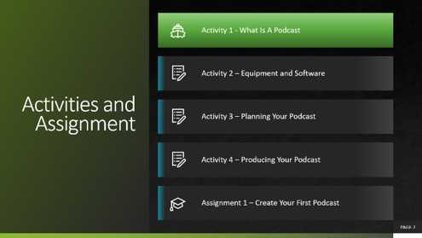
- Types de Podcasts
- Opportunités de carrières
- Possibilités d'études postsecondaires
Les étudiants peuvent utiliser l’annexe A – TGJ3M Podcast activités et travaux avec un diaporama

Activité 2 – Équipements et logiciels
Activité 2 – Équipements et logiciels (lien)
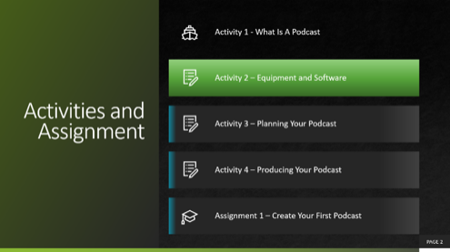
- Application pour les mobiles
- Pensée critique
- Matériel informatique
- Logiciel
Les étudiants peuvent utiliser l’annexe A– TGJ3M Podcast activités et travaux avec un diaporama

Activité 3 – Planification d’un Podcast
Activité 3 – Planification d’un Podcast (lien)
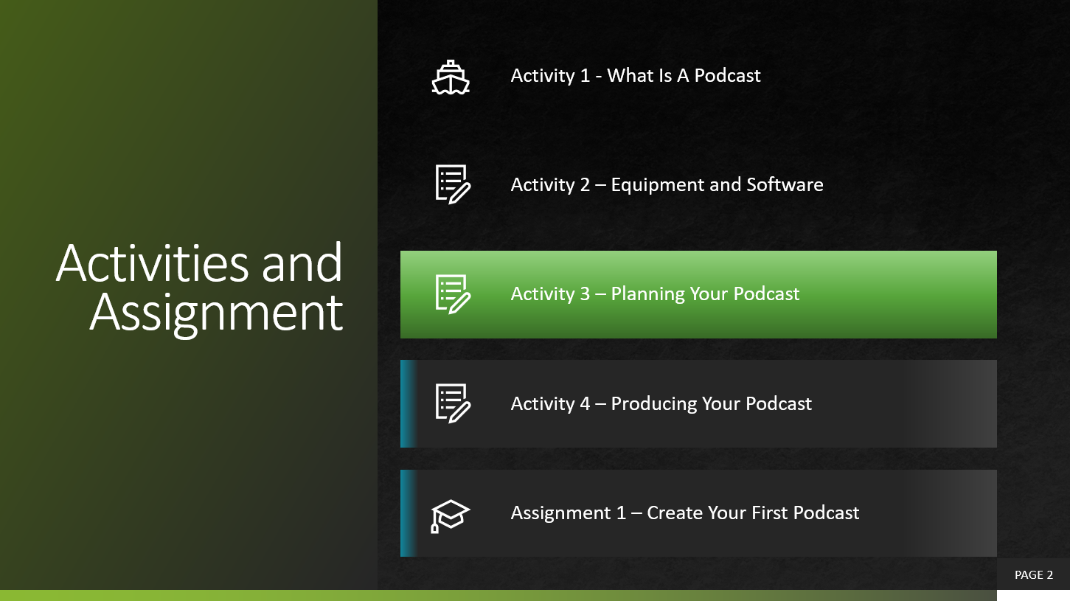
- Pré-planification
- L’art pour Podcast
- Vecteurs et bitmaps
- Applications
- Activités
Les étudiants peuvent utiliser l’annexe A– TGJ3M Podcast activités et travaux avec un diaporama

Activité 4 – Produire votre Podcast
Activité 4 – Produire votre Podcast (lien)
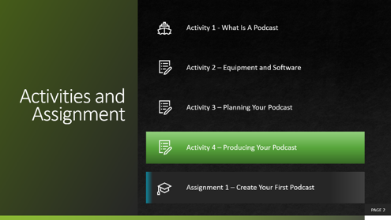
- Ajouter du son
- Comprendre les concepts audio
- Pré-enregistrement, mixage, montage
- Considérations de la salle
- Entretien
Les étudiants peuvent utiliser l’annexe A – TGJ3M Podcast activités et travaux avec un diaporama

Travail 1 – Créer un Podcast
- Décidez de votre sujet
- Préplanifier (rédiger le plan de votre scénario)
- Vérifier l'équipement pour enregistrer et éditer
- Créer une couverture pour votre Podcast
- Grilles d’évaluation

Réflexion
À la fin de ces leçons, activités et devoirs, l'enseignant est encouragé à réfléchir avec ses apprenants sur:
- Qu'est-ce qui s'est bien passé?
- Quel domaine doit être amélioré?
- À quel stade étiez-vous le plus engagé?
- Comment ces leçons, activités et devoirs pourraient-ils être améliorés la prochaine fois?
- Quels conseils donneriez-vous à quelqu'un avant de commencer ce travail?
- Donnez un exemple de quelque chose que vous avez appris ?

Cette réflexion peut se faire à l'aide d'un formulaire Google (ou similaire), d'une réflexion en petit groupe, ou de l'utilisation d'un forum de discussion LMS (Learning Management Software) comme Google Classroom, Desire2Learn, EAV etc.
Annexe A – TGJ3M Podcast Activités et travaux

Aperçu:
Cette feuille de travail a été conçue comme un document collaboratif à partager avec votre professeur. Au fur et à mesure que vous progresserez dans ces activités et ces devoirs, votre professeur vous donnera des commentaires que vous pourrez utiliser pour réviser votre travail. Portez une attention particulière à la grille au bas de cette feuille et aux commentaires de l'enseignant au fur et à mesure que vous avancez.
* Conseil utile, faites une copie de sauvegarde de votre travail

Attentes:
A1. déterminer le concept de communication et les domaines d’application de la technologie des communications.
A2. expliquer le fonctionnement, l’utilisation et l’entretien du matériel et de l’équipement ainsi que les techniques de production en usage dans des domaines d’application de la technologie des communications.
A4. déterminer, en matière de santé et de sécurité, les risques que pose l’utilisation de matériel en usage dans le secteur de la technologie des communications ainsi que les aspects de la réglementation s’y rapportant.
B2. réaliser des projets de communication en mettant à contribution ses connaissances et ses habiletés techniques ainsi que des méthodes de gestion appropriées.
C1. analyser les répercussions de la technologie des communications et de ses applications sur l’économie, la société et l’environnement
C2. examiner diverses considérations liées à la diversité socioculturelle et aux enjeux éthiques dans le contexte de la conception et de la réalisation de projets en technologie des communications.
C3. analyser diverses possibilités de carrière dans le secteur de la technologie des communications, en y associant les exigences sur le plan de la formation et de la reconnaissance professionnelle.

Activités:
Au début de chaque activité, effectuez toutes les lectures et regardez toutes les vidéos avant de commencer.

Questions:

En fonction de vos expériences antérieures, certains des sujets traités peuvent être des révisions, et pour d'autres, ils peuvent être tout à fait nouveaux. Il est prévu que vous ayez des questions au fur et à mesure de votre parcours ; si c'est le cas, je suis là pour vous aider. Si vous en avez, je suis là pour vous aider. Veuillez me le faire savoir dès que possible afin de recevoir l'aide dont vous avez besoin et de ne pas être frustré.

Ressources
Ces sites audios GRATUITS et Creative Commons sont un endroit idéal pour trouver du son de fond et des effets sonores tout en respectant les lois sur le droit d'auteur au Canada
YouTube Music Library | No Copyright Sounds | VLOG No Copyright
Sound Cloud | Free Music Archive | Sound Bible Free Sound Effects
Incompetech | Ccmixter | Soundclick

Activité 1 – Qu’est-ce qu’un Podcast

Question 1.1
Qu'est-ce qui vous intéresse ? Quels sont les types de choses que vous voulez apprendre, énumérez 10 choses ci-dessous
Intérêt | Pourquoi est-ce important pour vous ?
p. ex., Chats | J'ai deux chats qui miaulent tout le temps ; je veux savoir ce qu'ils essaient de communiquer

Question 1.2
Trouvez un podcast pour chacun des intérêts que vous avez indiqués ci-dessus. Une fois que vous les avez localisés, indiquez le titre du Podcast et le lieu où il est hébergé.
Titre du Podcast | Lieu
p. ex. La vie des chats | iHeartRadio

Question 1.3
Les podcasts sont soumis à une grande variété de niveaux de production, choisissez cinq podcasts différents et évaluez chacun d'entre eux en fonction de sa valeur de production. Excellent, Bon ou Moyen. Une fois que vous les avez évalués, pourquoi pensez-vous qu'il y a une telle différence.
Titre | Niveau de production
p. ex., La vie des chats | Il y a beaucoup de bruit de fond et le niveau sonore ne cesse d'augmenter et de diminuer. Je pense que c'est parce que quelqu'un produisait son Podcast à la maison, avec juste un appareil mobile.

Question 1.4
Il est essentiel de trouver les éléments d'une carrière qui nous passionne. Dans le vidéo que vous venez de regarder, Scott Dinsmore a parlé du choix de son, le pourquoi et le comment. Maintenant que vous avez une meilleure compréhension des rôles que jouent les individus dans la production et la diffusion d'un podcast professionnel, pensez à un poste qui pourrait vous convenir. Décrivez le type de compétences et de connaissances dont vous aurez besoin pour occuper ce poste (remarque : même si vous n'avez aucun intérêt à occuper l'un de ces rôles, c'est une étape essentielle pour en savoir un peu plus sur vous-même).
Rôle | Responsabilités

Question 1.5
Une fois que vous avez déterminé un rôle qui vous intéresse, vous pouvez approfondir les compétences et les connaissances dont vous aurez besoin pour réussir dans ce rôle. Remplissez l'évaluation des compétences suivante.
Habiletés | Connaissances

Question 1.6
Il existe de nombreuses façons d'acquérir des compétences et des connaissances. L'une d'elles consiste à fréquenter des établissements d'enseignement supérieur, que ce soit au niveau local, provincial, national ou international. La fréquentation d'un établissement d'enseignement supérieur permet non seulement d'acquérir une formation précieuse, mais aussi de créer de nombreuses possibilités de réseautage. En général, il n'existe pas de cours sanctionnés par un diplôme ou un programme explicitement offert pour la baladodiffusion ; on les trouve généralement dans la catégorie de la radiodiffusion, du journalisme ou de la postproduction. Explorez et documentez les informations suivantes :
Liste 3 options postsecondaires provinciales, 2 options postsecondaires nationales et 1 option postsecondaire internationale.
Postsecondaire | Nom du programme | Le coût de frais de scolarité
e.g. Collège Canadore, Ontario | Postproduction | 1 ans - Frais de scolarité $4168.70 + frais, total $6902.79
Si vous deviez choisir un établissement d'enseignement supérieur à fréquenter, lequel serait-il ? Expliquez votre réponse.

Activité 2 – Équipements et logiciels

Question 2.1
Quelles sont les caractéristiques de chacune de ces applications de Podcast ?
Service | Caractéristiques/systèmes d'exploitation
Ancre « Anchor »
Auphonic
Sone

Question 2.2
Dans la vie, les choses sont rarement gratuites ; il est crucial de comprendre que les auteurs d'applications cherchent généralement à monétiser ce qu'ils fournissent. Cela peut se faire en essayant de vous vendre un service ou une mise à niveau ou en vendant vos informations. Maintenant que vous avez exploré ces trois applications, documentez comment ces services rapportent de l'argent.
Service | Comment l'application gagne de l'argent

Question 2.3
Quel est le meilleur type de microphone pour enregistrer un podcast ? Pourquoi recommandez-vous ce microphone ?
Choisissez trois microphones dynamiques et dressez la liste des avantages et des inconvénients de chacun d'entre eux, ainsi que de leur prix. Visitez Long et McQuade et choisissez « Shop » pour faire votre recherche https://www.long-mcquade.com/
Marque | Avantage | Désavantage | Prix

Question 2.4
L'effet de proximité peut créer un sentiment de chaleur dans votre podcast, décrivez avec vos propres mots, comment cela se produit.

Question 2.5
Regardez les tutoriels sur les clips audio que vous pouvez créer à l'aide d'un appareil mobile, Pro Tools First, ou des clips télécharger de L’Internet. Exportez et envoyez un clip audio pour chacun des tutoriels. (Remarque : vous pouvez fournir un lien vers votre clip ou insérer le clip directement dans ce document)
Clip audio ou lien | Ce que j’ai appris

Question 2.6
Créez une intro et une fin de 5 secondes pour un faux Podcast, exportez et envoyez le fichier au format AIFF, WAV ou MP3. Soumettez un lien ou un fichier ici :

Activité 3 – Planification d’un Podcast

Question 3.1

À la question 1.1, vous avez énuméré dix domaines qui vous intéressent et pourquoi. Choisissez trois de ces intérêts (ou n'hésitez pas à en choisir trois autres et à répondre aux questions suivantes pour chacun :

Qui serait votre auditeur idéal ? (public cible)
Idée | Auditeur idéal

Quelle est la tranche d'âge de votre auditeur
Idée | L’âge des auditeurs

Lorsqu'ils sont en ligne, où vont-ils ?
Idée | Endroit

Où font-ils leurs achats, ou quels sont leurs passe-temps ?
Idée | Achats / Loisirs

S'agit-il d'étudiants ? Où ont-ils une carrière ?
Idée | Étudiants / Carrières

Question 3.2
En réfléchissant aux réponses ci-dessus et à vos lectures sur les sept différents types de formats de Podcast, partagez vos réflexions sur le modèle qui, selon vous, conviendrait au style de Podcast que vous avez développé.
Style | Vos réflexions
Entretien individuel
Commentaire en solo
Panel (entretien ou discussion avec un invité)
Récit narratif non fictionnel
Récit de fiction
Hybride
Contenu réutilisé

Question 3.3
Faites des recherches sur six différents types de podcasts et, grâce à votre compréhension de la couleur, de la typographie et du design, expliquez pourquoi, à votre avis, c'est une réussite.
Œuvres d'art | Les raisons de sa réussite
 exemple | L'utilisation du bleu donne une impression de calme ; les couleurs sourdes suggèrent une sensation de confort et de détente. La police est facile à lire et utilise des couleurs contrastées. Dans l'ensemble, je pense que ce Podcast est un de ceux que je voudrais écouter après une journée stressante à l'école.

Question 3.4
Utilisez votre créativité pour concevoir deux couvertures d'albums de podcasts ; la première représentera au mieux qui vous êtes ; la seconde représentera un podcast sur un animal/animal domestique préféré. Les critères pour cette couverture sont les suivants.
- Taille de 1400 x 1400 pixels
- Utilise efficacement la couleur et le texte
- Une couverture podcast combinant vecteurs et bitmaps
Insérez vos couvertures de podcast ici :

Décrivez la chose la plus difficile ou le problème technique que vous avez rencontré lors de la conception de votre couverture :
Activité 4 – Produire votre Podcast

Question 4.1
Dans le cadre de l'activité précédente, des sites Web libres de droits/ Creative Commons vous ont été fournis pour les images. Faites des recherches et dressez la liste de six sites Web qui peuvent être utilisés légalement pour des podcasts.
Nom | Sites Web | Type de son
p. ex., Sound Click | https://www.soundclick.com/default.cfm | Music

Question 4.2
Lors de la préparation de l'enregistrement de votre podcast, la pièce est parfois négligée comme facteur de qualité audio. Recherchez et documentez les meilleures zones d'une maison dans lesquelles vous pouvez enregistrer.
Salle | Pourquoi est-ce la meilleure région | Considérations sur le bruit
p. ex., Sous-bassement | Beaucoup de bibliothèques, un grand espace ouvert au milieu de la pièce | L’air climatisé, la fournaise, le chat

Question 4.3
Audacity est un outil de source-libre étonnant qui offre la possibilité d'analyser et d'éliminer le bruit de fond. Faites des recherches et documentez les étapes à suivre pour éliminer le bruit de fond de la pièce. POINTS BONI : Utilisez Audacity ou une application similaire et enregistrez l'avant et l'après, soumettez les deux clips.
Écrire les étapes ici:

Insérer les clips avant et après sous forme de fichiers MP3, AIFF ou WAV

Question 4.4
Zoom est un outil de communication fantastique qui peut également être utilisé pour enregistrer des interviews et des recherches en podcast d'une qualité étonnante, et pour documenter le processus pour y parvenir.
Réponse:

Travail 1 – Créer un Podcast

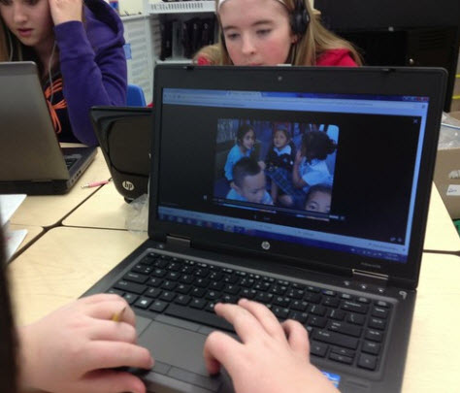

Objectif:
Dans cette mission, vous appliquerez les compétences et les connaissances que vous avez acquises pour créer et produire votre premier Podcast.

Regardez:
Lien vidéo: How to Start a Podcast 2020: Podcasting for Beginners
https://www.youtube.com/Regardez?v=NUmdoFDtpQg
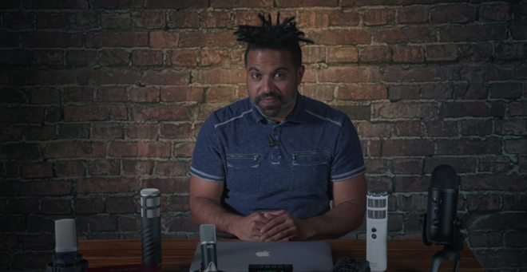 Longueur du vidéo: 12 minutes

Tâche:
Vous créerez un Podcast de 5 à 20 minutes sur l'un des sujets suivants, ainsi qu'une couverture de 1400 x 1400 pixels pour promouvoir votre Podcast.
- Les défis que les jeunes ont dû relever pendant la pandémie
- Des habitudes d'apprentissage réussies pour Apprendre@lamaison
- Bien-être mental
- Impacts environnementaux d'une pandémie mondiale
- Changements positifs survenus depuis la pandémie mondiale

Outils :
Appareil mobile, application mobile, outil de création d'images (par ex, https://vectr.com/)
Facultatif : Ordinateur PC ou Mac, Protools First (ou similaire), Audacity (ou similaire), microphone, logiciel d'imagerie vectorielle ou bitmap (pour la couverture des podcasts)

Pour appareil mobile
- https://anchor.fm/
- https://auphonic.com/
- https://sone.app/
Logiciel DAW pour PC/Mac (recommandé, mais n’est pas obligatoire)
- Protools First (application éducative gratuite)
- Audacity (source libre)
- Auphonic (compte gratuit)

Étapes:
Pensez à l'apprentissage que vous venez de faire.
- Décidez de votre sujet
- Prévoyez de rédiger votre esquisse/script pour votre premier Podcast (vous le soumettrez)
- S'assurer que l'équipement, les applications ou les logiciels sont prêts à fonctionner
- Enregistrez dans une pièce calme, de préférence au centre pour éviter toute réflexion audio
- Modifiez votre audio
- Mixez votre audio
- Exportez votre audio dans l'un des formats suivants : .MP3 .MP4a ou AIFF et soumettez
- Produisez une couverture de podcast de 1400 x 1400 pixels en utilisant un éditeur d'images de votre choix
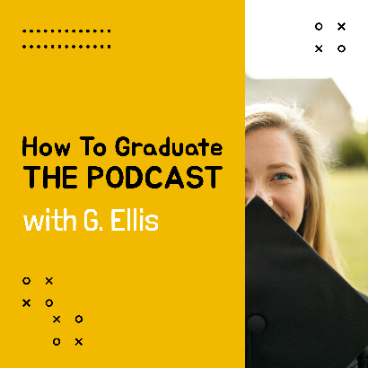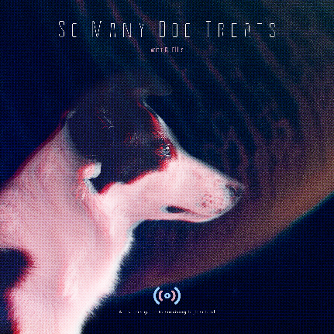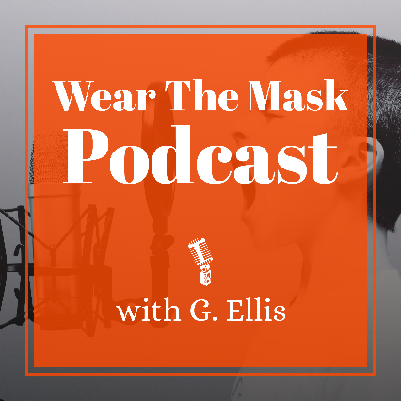
- Soumettez une réflexion de 3 à 5 paragraphes sur l'apprentissage que vous avez fait au cours de cette mission, ainsi que sur les défis que vous avez rencontrés et la façon dont vous les avez surmontés.
Attentes | Niveau 4 | Niveau 3 | Niveau 2 | Niveau 1 | R
Communication: Définir précisément les objectifs et les critères d’évaluation du projet.

Créer un schéma ou un script, Réflexion sur l'apprentissage | Définit et explique les objectifs du projet, le processus et la réflexion avec beaucoup de détails. | Définit et explique avec détails le processus et la réflexion sur les objectifs du projet. | Définit et explique les objectifs du projet, le processus et la réflexion avec quelques détails. | N'a pas défini ou expliqué les objectifs, le processus et la réflexion du projet. | N'a pas soumis
Habiletés de la pensée: Utiliser une variété de techniques et d'outils de planification lors de la création de plans pour des projets de technologies de communication.
Démonstration de diverses techniques lors de la production de la couverture artistique et du Podcast | Utilise une variété de techniques et d'outils de planification lors de la création de plans pour des projets de technologie des communications avec un degré élevé de logique. | Utilise une variété de techniques et d'outils de planification lors de la création de plans pour des projets de technologie des communications avec un certain degré de logique. | Utilise une variété de techniques et d'outils de planification lors de la création de plans pour des projets de technologie des communications avec un peu de logique. | Utilise une variété de techniques et d'outils de planification lors de la création de plans pour des projets de technologie des communications avec une logique limitée. | N'a pas soumis
Mise en application: Produire des produits riches en contenu conforme aux formats industriels en évolution.
Démonstration de divers outils et techniques lors de la création du Podcast et de la couverture artistique du Podcast | Produit des produits riches en contenus conformes aux normes et formats industriels en évolution avec un haut degré de fluidité. | Produit des produits riches en contenus conformes aux normes et formats industriels en évolution avec un certain degré de fluidité. | Produit des produits riches en contenus conformes aux normes et formats industriels en évolution avec un peu de fluidité. | Produit des produits riches en contenus conformes aux normes et formats industriels en évolution avec une fluidité limitée. | Ne répond pas aux exigences minimales, veuillez recommencer et soumettre à nouveau
Compétences des logicielles appliquées à la réalisation du podcast et de la couverture artistique du podcast | Applique des compétences de logicielles pour intégrer des composants pour une production médiatique d'une grande pertinence. | Applique des compétences de logicielles pour intégrer des composants pour une production médiatique avec une certaine pertinence. | Applique des compétences de logicielles pour intégrer des composants pour une production médiatique avec un peu de pertinence. | Applique de façon limitée des compétences de logicielles pour intégrer des composants pour une production médiatique. | Aucune application d'édition ou de mélange d'indications n'a été utilisée
Connaissances et compréhension: Démontrer une compréhension des concepts avancés utilisés pour produire des produits ou des services de communication
Apprentissage appliqué au Podcast terminé | Démontre une compréhension approfondie des concepts avancés utilisés pour produire un produit ou un service de communication. | Démontre une compréhension considérable des concepts avancés utilisés pour produire un produit ou un service de communication. | Démontre une compréhension moyenne des concepts utilisés pour produire un produit ou un service de communication. | Démontre une compréhension limitée des concepts utilisés pour produire un produit ou un service de communication. | Aucune indication sur l'achèvement de l'apprentissage

Annexe B – TGJ3M Podcasting liens et diaporamas

Activité 1 – Qu’est-ce qu’un Podcast
Allez plus profondément  How to Apply for a Broadcasting License  https://crtc.gc.ca/eng/info_sht/b313.htm | 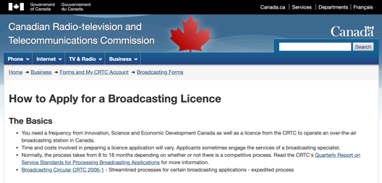
Regarder et apprendre  Ted Talks Daily  https://www.ted.com/about/programs-initiatives/ted-talks/ted-talks-daily | 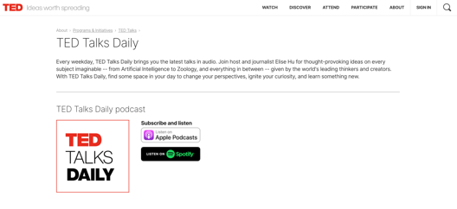
Lire et apprendre  Why do some podcasts sound bad  https://www.quora.com/Why-do-some-podcasters-presents-podcasts-with-so-bad-sound-quality-Is-it-that-hard-to-put-up-a-good-sound-quality-podcast | 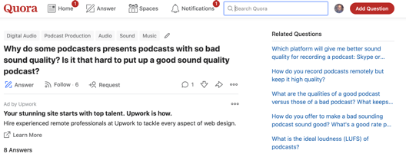
Lire et apprendre  Critical Thinking Skills  https://www.skillsyouneed.com/learn/critical-thinking.html | 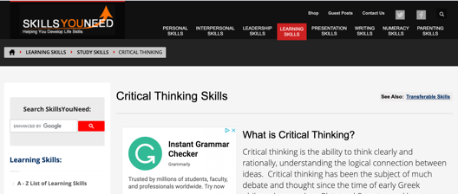
Lire et apprendre  Podcast The Joe Rogan Experience  https://www.thestar.com/entertainment/opinion/2020/05/20/joe-rogans-100-million-deal-with-spotify-has-valuable-lessons-for-all-podcasters.html | 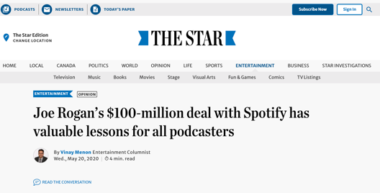
Lire et apprendre  Building a Podcast Team  https://sweetfishmedia.com/how-to-build-a-podcast-team/ | 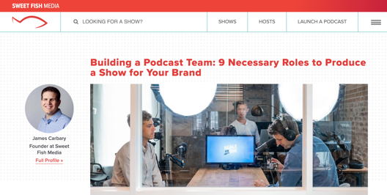
Regarder et apprendre  How to find work you love | Scott Dinsmore  https://www.youtube.com/watch?v=bvAEJ8G9l9U | 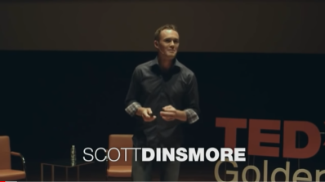
Lire et apprendre  Why Choose College  https://www.ontariocolleges.ca/en/colleges/why-college | 
Lire et apprendre  The Seven Most Common Podcast Formats  https://medium.com/@mark_leonard/the-seven-most-common-podcast-formats-87bbc3ecf40d/ | 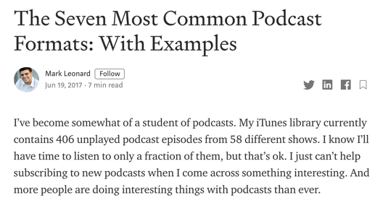

Activité 2 – Équipements et logiciels

Allez plus profondément: Explorer les applications suivantes
- https://anchor.fm/
- https://auphonic.com/
- https://sone.app/
Allez plus profondément  How Free Games Make Money  https://www.youtube.com/watch?v=fKK9nVLvhGM | 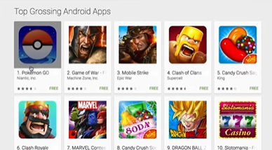
Lire et apprendre  Make Money From Your Free App  https://www.business.com/articles/why-free-apps/ | 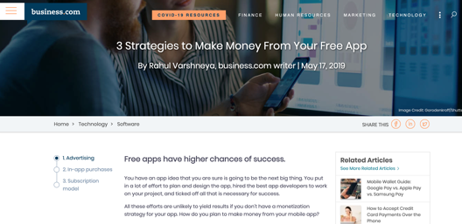
Regarder et apprendre  Recording 101: Microphones  https://www.youtube.com/watch?v=Z5Nza3Z6WTY | 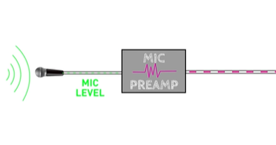
Lire et apprendre  The Proximity Effect  https://theproaudiofiles.com/proximity-effect/ | 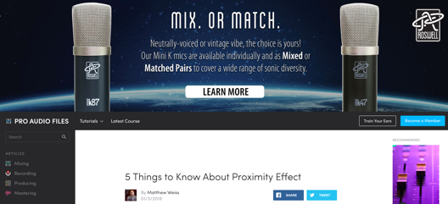
Télécharger  Pro Tools First  https://www.avid.com/pro-tools/comparison | 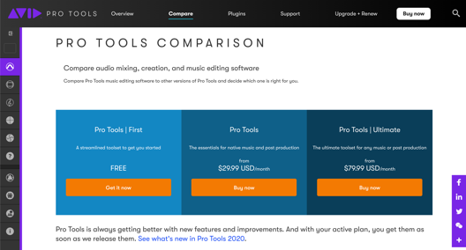
Télécharger  Audactiy  https://www.audacityteam.org/ | 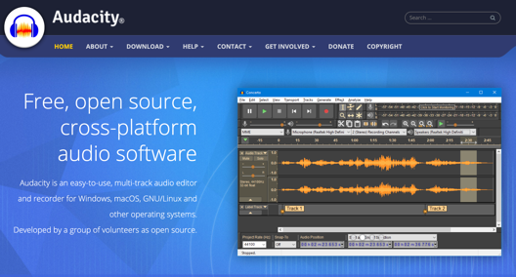
Regarder et apprendre  Tutorial for Beginners in 12 minutes  https://www.youtube.com/watch?v=g5zwi--TT2Y | 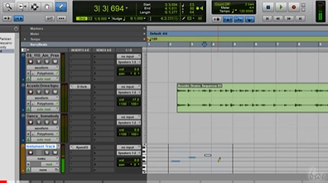
Regarder et apprendre  Pro Tools Workspace  https://www.youtube.com/watch?v=rdvt4JjgYno | 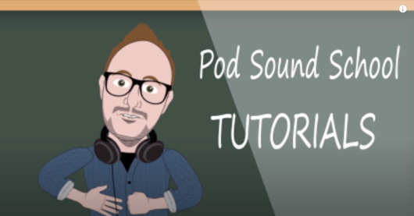
Regarder et apprendre
Modes and Tools
https://www.youtube.com/watch?v=m2acPBR4S1E
Regarder et apprendre  Recording Audio  https://www.youtube.com/watch?v=Xm-J6Xf4xow | 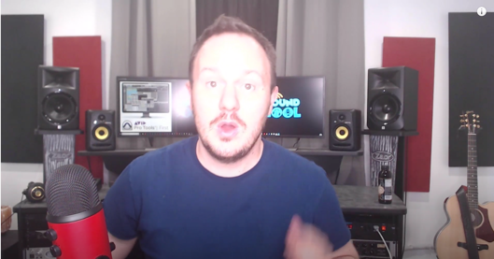
Regarder et apprendre  Intro Music  https://www.youtube.com/watch?v=GpjDz0yZ030 | 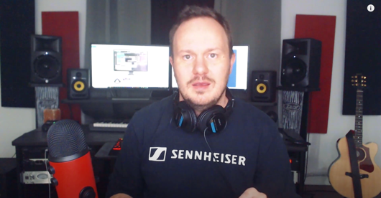
Regarder et apprendre  Edit Your Podcast  https://www.youtube.com/watch?v=8T4oC8Wu_7g | 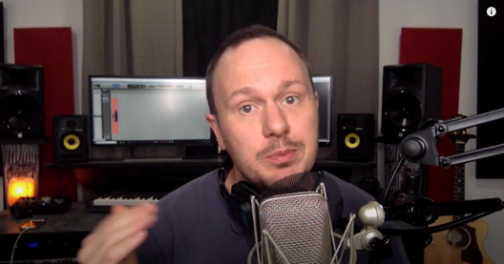
Regarder et apprendre  How to Edit a Podcast in Audacity  https://www.youtube.com/watch?v=Zw9nkEHQ5B8 | 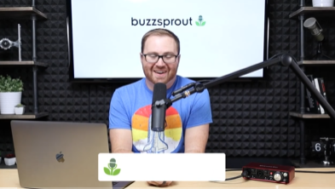
Regarder et apprendre  Voice and Voice Effects  https://www.youtube.com/watch?v=Ijidrx0K670 | 
Regarder et apprendre  Make Your Voice Sound Better  https://www.youtube.com/watch?v=dQCB72S64L4 | 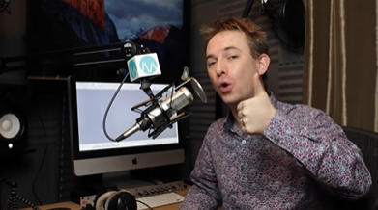
Regarder et apprendre  Create a Podcast Intro and Outro  https://www.youtube.com/watch?v=zdHENJNaydU | 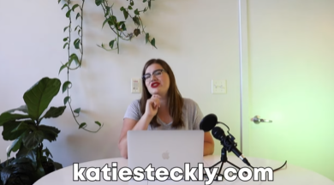

Activité 3 – Planification d’un Podcast
- Lire et apprendre
The Seven Most Common Podcast Formats
https://medium.com/@mark_leonard/the-seven-most-common-podcast-formats-87bbc3ecf40d
- Lire et apprendre
10 Tips for Podcast Creating Artwork
https://www.buzzsprout.com/blog/10-tips-create-awesome-podcast-artwork
- Lire et apprendre
What is the difference between Vector and Raster Graphics
https://support.pitneybowes.com/VFP05_KnowledgeWithSidebarHowTo?id=kA11E000000D0QFSA0&popup=false&lang=en_US
- Lire et apprendre
20 Beautiful Podcast Covers
https://inspirationfeed.com/podcast-covers/
- Lire et apprendre: Tutoriels Vectr
Lesson 1 – Démarrer
https://vectr.com/tutorials/getting-started-tutorial/
Lesson 2 – Partager/exporter votre travail
https://vectr.com/tutorials/real-time-sharing-vectr-projects/
Lesson 3 – Créer un couvert pour le Podcast
https://vectr.com/tutorials/how-to-create-a-simple-flyer-or-poster/
Lesson 4 – Créer un logo
https://vectr.com/tutorials/what-are-iconic-logos-and-how-to-create-one/
Lesson 5 – Créer un logo typographique
https://vectr.com/tutorials/creating-typographic-logo/
- Images sur sites Web
https://pixabay.com/
https://unsplash.com/
https://thenounproject.com/
https://burst.shopify.com/
https://www.pexels.com/
- Regarder et apprendre  Pixlr Beginners Tutorial  https://www.youtube.com/watch?v=7BWLhz1KKzo | 
- Éditeur d'images en ligne
Pixlr
https://pixlr.com/

Activité 4 – Produire votre Podcast
Regarder et apprendre  Signal Flow  https://www.youtube.com/watch?v=pDzlLsYDIEE | 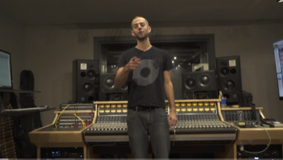
Lire et apprendre  Signal Flow  https://www.musicianonamission.com/signal-flow/ | 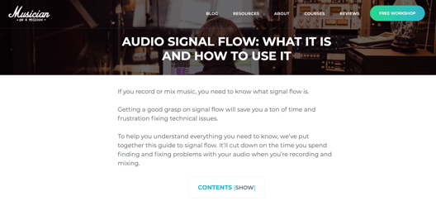
Lire et apprendre  XLR (External Line Return)  https://en.wikipedia.org/wiki/XLR_connector | 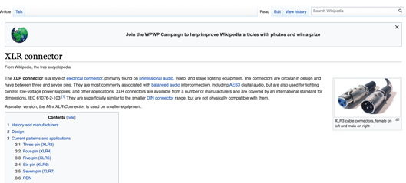
Lire et apprendre  Audio Terms and Formats  https://www.macworld.com/article/1136468/anyaudio.html | 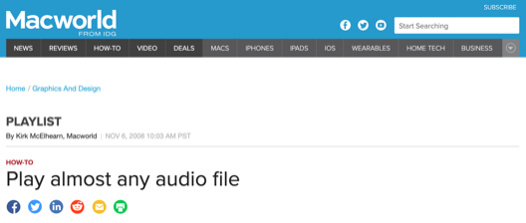

Travail 1 – Créer un Podcast
Regarder et apprendre  How to Start a Podcast 2020: Podcasting for Beginners  https://www.youtube.com/watch?v=NUmdoFDtpQg | 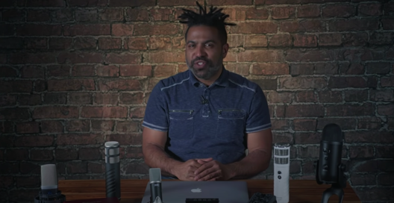

Références
20 Beautiful Podcast Covers. Inspirationfeed, 2020 https://inspirationfeed.com/podcast-covers/
Compétences du 21e Siècle: Document de Réflexion. Phase 1: Définir les Compétences du 21e Siècle pour l’Ontario. Édition de l’automne, 2016. https://pedagogienumeriqueenaction.cforp.ca/wp-content/uploads/2016/02/Ontario-21st-century-competencies-foundation-FINAL-FR_AODA_EDUGAINS_Feb-19_16.pdf
3 Strategies to Make Money From Your Free App. Article by Rahul Varshneya, business.com, 2019 https://www.business.com/articles/why-free-apps/
5 Things to Know About Proximity Effect. Article by Matthew Weiss, Pro Audio Files, 2019 https://theproaudiofiles.com/proximity-effect/
Audacity: Improve your Voice TUTORIAL for Commentary & Podcasts. DJ Method, 2014 https://www.youtube.com/watch?v=Ijidrx0K670
AVID ProTools First Tutorial for Beginners in 12 minutes. Bai, 2019 https://www.youtube.com/watch?v=g5zwi--TT2Y
Codes des cours de spécialisation : Éducation technologique 11e et 12e années. Édition revisée. http://www.edu.gov.on.ca/eng/curriculum/secondary/techedemphasiscourses.pdf
Custom Podcast Intro Music. Pod Sound School, 2019 https://www.youtube.com/watch?v=GpjDz0yZ030
Girl working on Laptop in Bryant Park, photograph by Ed Yourdon, Creative Commons Attribution-NonCommercial-ShareAlike 2.0, 2009 https://www.flickr.com/photos/ hdurnin /
Faire croître le succès : Évaluation et communication du rendement des élèves fréquentant les écoles de l’Ontario. Première édition,1re–12e année. 2010.
http://www.edu.gov.on.ca/fre/policyfunding/growSuccessfr.pdf
How Free Games Make Money. Vox, 2016 https://www.youtube.com/watch?v=fKK9nVLvhGM
How to Create a Podcast Intro and Outro. Katie Steckly, 2019 https://www.youtube.com/watch?v=zdHENJNaydU
How to Design Stunning Podcast Cover Art That Stands Out in Apple Podcasts. Buzzsprout, 2020 https://www.buzzsprout.com/blog/10-tips-create-awesome-podcast-artwork
How to Edit a Podcast in Audacity. Buzzsprout, 2019 https://www.youtube.com/watch?v=Zw9nkEHQ5B8
How to find work you love | Scott Dinsmore. TED, 2015 https://www.youtube.com/watch?v=bvAEJ8G9l9U
How To Graduate The Podcast Cover. Image created By G. Ellis, 2020
How to Start a Podcast // Step-by-Step Guide. Buzzsprout, 2019 https://www.youtube.com/watch?v=Gejf39h3_IY
How to Start a Podcast 2020: Podcasting for Beginners. B&H Photo Video, 2020 https://www.youtube.com/watch?v=NUmdoFDtpQg
L'apprentissage pour tous – Guide d'évaluation et d'enseignement efficace de la maternelle à la 12e année, 2013
http://www.edu.gov.on.ca/fre/general/elemsec/speced/LearningforAll2013Fr.pdf
Pixlr Beginners Tutorial. DCP Web Designers, 2019 https://www.youtube.com/watch?v=7BWLhz1KKzo
Play almost any audio file. Article by Kirk McElhearn, Macworld, 2008 https://www.macworld.com/article/1136468/anyaudio.html
Podcast Hosting: Get Your Podcast Online & Into Directories. Buzzsprout, 2020 https://www.youtube.com/watch?v=_Z-3j_M0_3M
Podcast The Joe Rogan Experience. Article by Vinay Menon, Toronto Star, 2020 https://www.thestar.com/entertainment/opinion/2020/05/20/joe-rogans-100-million-deal-with-spotify-has-valuable-lessons-for-all-podcasters.html
Pro Tools First Modes and Tools. Pod Sound School, 2019 https://www.youtube.com/watch?v=m2acPBR4S1E
Pro Tools Workspace. Pod Sound School, 2019 https://www.youtube.com/watch?v=rdvt4JjgYno
Recording 101: Microphones. RocketJump Film School, 2016 https://www.youtube.com/watch?v=Z5Nza3Z6WTY
Signal Flow Explained. Love Science Music, 2019 https://www.youtube.com/watch?v=pDzlLsYDIEE
So Many Dog Treats Podcast Cover. Image created by G. Ellis, 2020
The Differentiated Instruction Scrapbook http://www.edugains.ca/resourcesDI/EducatorsPackages/DIEducatorsPackage2010/2010DIScrapbook.pdf

Le curriculum de l'Ontario, 9e et 10e année, Éducation technologique, 2009 (révisé)
http://www.edu.gov.on.ca/fre/curriculum/secondary/teched910curr09.pdf

Le curriculum de l'Ontario, 11e et 12e année, Éducation technologique, 2009 (révisé)
http://www.edu.gov.on.ca/fre/curriculum/secondary/2009teched1112curr.pdf
The Seven Most Common Podcast Formats: With Examples. Article by Mark Leonard, Medium, 2017 https://medium.com/@mark_leonard/the-seven-most-common-podcast-formats-87bbc3ecf40d
The Seven Most Common Podcast Formats: With Examples. Article by Mark Leonard, 2017 https://medium.com/@mark_leonard/the-seven-most-common-podcast-formats-87bbc3ecf40d
Understanding the difference between Vector Graphics and Raster Graphics. Pitney Bowes, 2019 https://support.pitneybowes.com/VFP05_KnowledgeWithSidebarHowTo?id=kA11E000000D0QFSA0&popup=false&lang=en_US
Wear The Mask Podcast Cover. Image created by G. Ellis, Aug 2020
Why do some podcasts sound bad. Quora, 2015 https://www.quora.com/Why-do-some-podcasters-presents-podcasts-with-so-bad-sound-quality-Is-it-that-hard-to-put-up-a-good-sound-quality-podcast
XLR (External Line Return). Wikipedia, 2020 https://en.wikipedia.org/wiki/XLR_connector

